Madrid, 21 de febrero de 2020

audiencias JUEVES 20 DE FEBRERO
‘Supervivientes’ arrasa en su estreno y otorga a Telecinco su mejor día del año

Con 3,2 M de espectadores y un 32,7% de share, anota la segunda mejor cuota de pantalla de su historia, con más de 25 puntos de ventaja sobre Antena 3 (7,6%)

El espacio previo, ‘Supervivientes Express’ (23% y 3,9 M) fue la segunda emisión no deportiva con mayor audiencia de 2020

Telecinco encabezó el ránking de los espacios más vistos de la jornada con ‘Supervivientes Express’, ‘Supervivientes’, Informativos Telecinco 21 h y ‘Sálvame Banana’

‘Supervivientes’ (32,7% y 3,2 M) arrancó anoche su edición de 2020 demostrando el éxito del formato al anotar su segundo mejor dato de un estreno en su historia, tras la de 2019. Registró el minuto de oro del jueves, a las 23:08 horas, con 4,4 M de espectadores (29%). Cuadruplicó el resultado de Antena 3 en su franja (7,6%) con el largometraje ‘El libro de Eli’ (8% y 902.000).

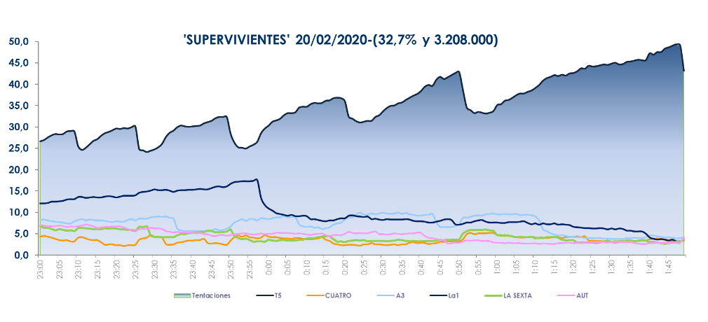
‘Supervivientes’ (34,3%) creció en target comercial, liderando todos los targets por edades y clases sociales, con Canarias (41,5%), Murcia (39%), Madrid (36,5%) y el denominado ‘Resto’ (36,7%), como los mercados regionales con índices superiores al 35% de share.

El espacio previo a la gala, ‘Supervivientes Express’ (23% y 3,9 M) fue el espacio más visto del día y segunda emisión no deportiva más vista de 2020, con casi 10 puntos sobre Antena 3 (13,1%).

Previamente, Informativos Telecinco 21 h (16,3% y 2,4 M) fue la oferta informativa líder de la jornada con su tercer mejor share del año y una ventaja de 3,5 puntos sobre Antena 3 Noticias 2 (12,8% y 1,9 M).

La hegemonía de la cadena fue también evidente en sus espacios de producción propia del day time con ‘El programa de Ana Rosa’ como primera opción frente a ‘Espejo público’ (19,5% vs. 13,6%); y con los liderazgos frente a Antena 3 de ‘Sálvame limón’ (14,7% vs. 9,8%); ’Sálvame naranja’ (19,6% vs. 10,9%) y ‘Sálvame banana’ (17,3% vs. 14,7%).

Telecinco lideró una jornada más sobre todas las cadenas con un 19,9% de share, su mejor día del año, con 8,3 puntos de ventaja sobre Antena 3 (11,6%), y su mejor dato de lo que llevamos de 2020 en target comercial, con un 22% de share. Se impuso a Antena 3 en la mañana (17,8% vs. 13%), la tarde (19,4% vs. 11,4%), day time (19,5% vs. 11,7%), prime time (20,8% vs. 11,3%) y late night (35,5% vs. 7,2%).

